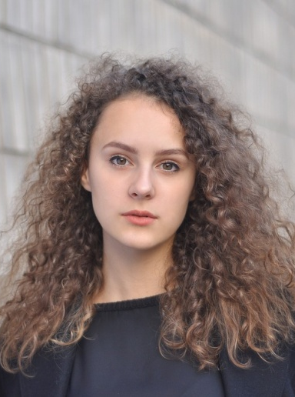
MAXI MILCHREIS
Praktische Erfahrung
TT.MM.JJJJ – TT.MM.JJJJ Schulpraktikum als XXXX bei Firma XXXX
TT.MM.JJJJ – TT.MM.JJJJ Freiwilliges Praktikum als XXX bei Firma XXX
TT.MM.JJJJ – TT.MM.JJJJ Ergänzungen

Kontakt
Adresse
Tel. Nummer
E-Mail

Geboren:

Staatsangehörigkeit:

Familienstand:

Schulbildung
03.08.2015 – 12.06.2021 Gemeinschaftsschule XXXX
Abschluss: Hauptschulabschluss
voraussichtlich im Sommer 2021
28.08.2011 – 17.06.2015 Regionalschule XXXX
Ehrenamtliche Tätigkeit
Freiwillige Feuerwehr

Kenntnisse und Interessen
IT-Kenntnisse:
Hobbys:

Datum, Unterschrift

